DIA 30 DE MARÇO DE 2021 - 3ª SÉRIE EM – TURMA A

►1ª AULA: 13h -13:55’ - REDAÇÃO – PROFESSOR FLADIMIR CASTRO
aula 7 - Uso eficiente dos textos de apoio
Passo 1 – Acessar a aula pelo link do SAS.
*Caso você não consiga acessar a aula online, fale com a coordenação.
Passo 2 – Acompanhar a análise de textos motivadores.
Passo 3 – Tarefe de classe: Atividade de sala, questão 4 da página 37.
Tarefa de casa: questãp 2 ou 3 da página 37.

►2ª AULA: 13:55’-14:50’ – MATEMÁTICA 2 – PROFESSOR FRANCISCO PONTES
FRENTE V – TRIGONOMETRIA VII
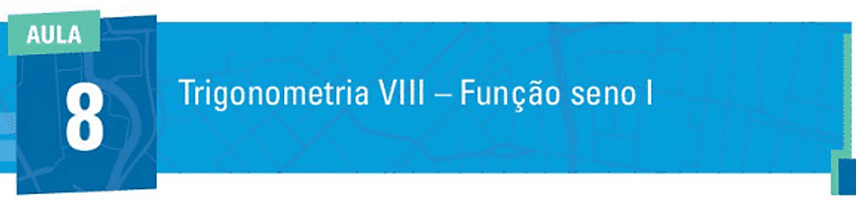
ETAPA 1 – ACESSO via Google Meet, através do login SAS
> Sala de Aula SAS: https://online-classroom.portalsas.com.br/

*Caso você não consiga acessar a aula online, fale com a coordenação.
https://bit.ly/a8trigonometria-VIII
> Páginas de conteúdos (caso não acesse o GoogleMeet): 79 a 82;

ETAPA 2 – Tarefa de classe:
> q1) a q4) – ATIVIDADES ESSENCIAIS. p. 83 e 87.
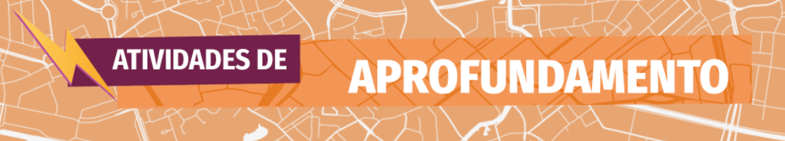
@LINK QUESTÃO 01: https://sastv.portalsas.com.br/channels/35/videos/19518
@LINK QUESTÃO 02: https://sastv.portalsas.com.br/channels/35/videos/19519
@LINK QUESTÃO 03: https://sastv.portalsas.com.br/channels/35/videos/19520
@LINK QUESTÃO 04: https://sastv.portalsas.com.br/channels/35/videos/19521

►3ª AULA: 14:50’-15:45’ – INT. TEXTUAL 2 - PROFESSORA ALINE LANDIM
AULA VIII- O QUE É LINGUAGEM?
Passo 1- Acesso à aula online.
*Caso você não consiga acessar a aula online, fale com a coordenação.
Passo 2 - Resolução das questões das páginas 137 e 138
Passo 3 - Correção das questões

►4ª AULA: 16:10’-17:05’ – QUÍMICA 1 - PROFESSOR RENATO DUARTE
FRENTE 3 – AULA 7: PROPRIEDADES PERIÓDICAS

ETAPA 1 – ACESSO via Google Meet. Link disponibilizado no momento da aula.
Caso você não consiga acessar a aula online, fale com a coordenação e assista à videoaula abaixo.
https://youtu.be/T7uB5qNvkaY
ETAPA 2 – Tarefa de classe: Realizar as ATIVIDADES ESSENCIAIS – PÁG. 54.

►5ª AULA: 17:05’- 18:00’ – MATEMÁTICA 1 – BETOWER MORAIS
FRENTE 1 – AULA 7: RAZÕES E PROPORÇÕES I – RAZÕES ENTRE GRANDEZAS
*Comentário das questões dúvidas
Passo 1 – Ao iniciar sua aula dirija-se à sala do meet acessando o link que será enviado no início da aula.
Caso você não consiga acessar a aula online, fale com a coordenação.
Passo 2 – Esta aula será destinada à resolução e comentário de todas as questões dúvidas da aula 07 da matemática 1.
*Para os alunos sem acesso ao meet, irei enviar fotos das resoluções das questões.

►6ª AULA: 18:00’ –18:55’ – GEOGRAFIA 1 – PROFESSOR WERBSON FALCÃO
AULA 10: GEOMORFOLOGIA - AGENTES INTERNOS E EXTERNOS DO RELEVO
Passo 01 – Aula online pelo Google Meet. (o link será enviado no início da aula).
Caso você não consiga acessar a aula online, fale com a coordenação e assista à videoaula abaixo.
https://www.youtube.com/watch?v=tVIrkKPGDfE

